Xalq deputatlari Ishtixon tumani Kengashi deputatlarining
RO‘YXATI
T/r | F.I.Sh, tug‘ilgan yili va joyi, millati, | Rasmi | Okrug tartib raqami va nomi | Telefoni | Ish joyi va lavozimi, davlat mukofotlari | Mutaxassisligi va ma’lumoti, ilmiy darajasi va unvoni, partiyaviyligi | Hududlari
 | Razaqova Gulshan Xayrillayevna  01.07.1965 | 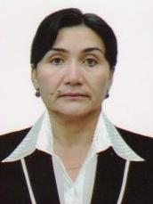 | 1-Quruvchi | 90-212-03-88 | Ishtixon tumani Axborot kutubxona markazining Axborot bibliografiya xizmatiga “Bibliograf” mutaxassis | O‘rta maxsus,  1994-yil. Kattaqo‘rg‘on pedagogika bilim yurti,  mehnat fani o‘qituvchisi,  O‘z.MTDP | Qoraqo‘yli, Ishtixon va O‘zbekiston MFY
 | Yavkochdiyev Komil Eliboyevich  10.09.1984 | 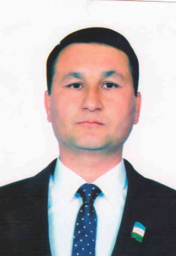 | 2-Nizomiy | 97-396-27-15 | Xalq deputatlari Ishtixon tumani Kengashi kotibiyati mudiri | Oliy,  2008-yil. Samarqand davlat universiteti,  2014-yil. Samarqand davlat universiteti,  tarix, iqtisodiyot,  O‘zLiDeP | G‘.G‘ulom va J.Mahmudov MFY
 | Kiyomov Nurali Kuvondikovich  16.05.1982 |  | 3-Ulug‘bek | 99-565-45-64 | Ishtixon tumanidagi 42-umumiy o‘rta ta’lim maktabi direktori | Oliy,  2019-yil. Samarqand davlat arxitektura-qurilish instituti,  2023 yil, Guliston davlat universiteti,  qurilish materiallari ishlab chiqarish,  milliy g‘oya, ma’naviyat asoslari va huquq ta’limi  O‘z.XDP | Qo‘ng‘irot MFY
 | Xolmurodova Oyshahar Ismatovna  10.07.1967 |  | 4-Qirqyigit | 97-223-67-10 | Ishtixon tumani “Qirqyigit” mahalla fuqarolar yig‘ini Xotin-qizlar faoli | Oliy,  1991-yil. Toshkent davlat madaniyat instituti,  ommaviy kutubxonalarning kutubxonachisi va bibliograf,  “Adolat” SDP | Qirqyigit, Chinortepa MFY
 | Rasulov Jamshid Gulomovich  02.10.1984 | 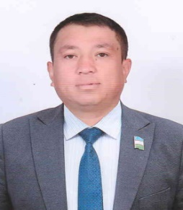 | 5-Azamat | 99-527-76-84 | Ishtixon kasb-hunarga o‘qitish markazi direktori | Oliy,  2007-yil. Toshkent avtomobil yo‘llari instituti,  yer usti transportlari tizimi,  “Adolat” SDP | Azamat, Boylata, Dehqonobod MFY
 | Mansurova Lola Xayrullayevna  01.01.1964 | 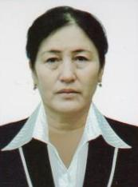 | 6-Navoiy | 91-549-31-32 | Ishtixon tumani “Qatta Qangli” mahalla fuqarolar yig‘ini raisi | Oliy,  1991-yil. Toshkent davlat pedagogika instituti Navoiy filiali,  rus tili va adabiyoti fani o‘qituvchisi,  O‘z.MTDP | Bo‘ronxo‘ja, Kattakangli, Beshkapa MFY
 | Qilicheva Xayrinisa Burxanovna  04.02.1966 | 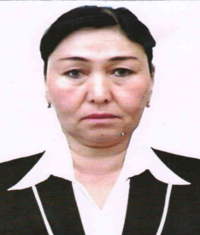 | 7-Sug‘ot | 99-132-62-66 | Ishtixon tumani “XUMOYUN SHOX” fermer xo‘jaligi raisi | O‘rta maxsus,  2006-yil. Kattaqo‘rg‘on Pedagogika bilim yurti, sirqi bo‘lim,  boshlang‘ich sinflarda mehnat fani o‘qituvchisi,  O‘zLiDeP | Sug‘ot, Ravot MFY
 | Ruziyev Fazliddin Kiranovich  28.02.1983 | 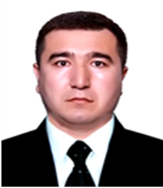 | 8-Ko‘ktepa | 93-217-51-00 | Ishtixon tumani hokimi | Oliy,  2008-yil. Samarqand qishloq xo‘jalik instituti,  2018-yil. O‘zbekiston Respublikasi Bank-moliya akademiyasi,  iqtisodiyot, investitsiyalarni boshqarish,  O‘zLiDeP | Ko‘ktepa MFY
 | Xaydarov Mirzoxid Kudratovich  28.04.1973 | 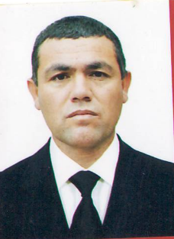 | 9-Minglar | 99-186-73-08 | Ishtixon tuman 95-umumiy o‘rta ta’lim maktab direktori | Oliy,  1994-yil. Qarshi davlat universiteti (kunduzgi),  boshlang‘iya ta’limi o‘qituvchisi,  “Adolat” SDP | Minglar, Yugontepa MFY
 | Rabbimov Aziz Usmonovich  09.12.1983 | 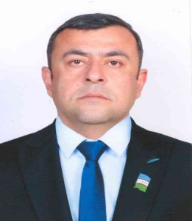 | 10-Arabxona | 94-185-40-07 | Ishtixon tuman 55-umumiy o‘rta ta’lim maktab direktori | Oliy,  2008-yil. Samarqand davlat universiteti,  tarix fani o‘qituvchisi,  O‘z.XDP | Zarbuloq MFY
 | Alikulova Miskol Alimovna  28.07.1983 | 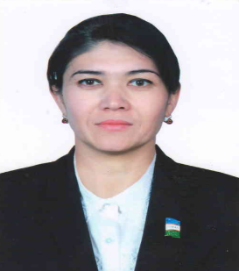 | 11-O‘zbekiston | 93-667-24-82 | Ishtixon tumani “Shayxlar” mahalla fuqarolar yig‘ini Xotin-qizlar faoli | Oliy,  2002-yil. Kattaqo‘rg‘on pedagogika bilim yurti,  2020-yil. Samarqand davlat universiteti,  boshlang‘ich sinf o‘qituvchisi,  O‘zLiDeP | Sheyxlar, Moxpar, Bog‘bon MFY
 | Boboqulov Akmal Nazarovich  21.09.1972 | 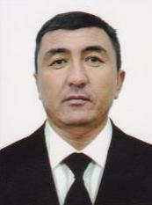 | 12-Yangiravot | 99-281-21-72 | “O‘zbekiston pochtasi” aksiadorlik jamiyati Samarqand filiali Ishtixon pochta aloqa bog‘lanmasi “Shayxlar” aloqa bo‘limi boshlig‘i | O‘rta maxsus,  1995-yil. Samarqand sanoat texnikumi,  hisobchi,  O‘z.XDP | Yangiravot, Xazarbobo MFY
 | Abdusalomov Elyor Salaxiddinovich  05.01.1982 | 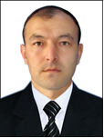 | 13-Tallak | 99-121-29-59 | Ishtixon tuman 6-umumiy o‘rta ta’lim maktab direktori | Oliy,  2004-yil. Samarqand qishloq xo‘jalik instituti,  2015-yil. Nizomiy nomidagi Toshkent davlat pedagogika universiteti,  qorako‘lchilik, informatika o‘qitish metodikasi,  O‘zLiDeP | Zartepa, Mirzaqul MFY
 | Kuvondikov Laziz Melikuziyevich  14.07.1986 | 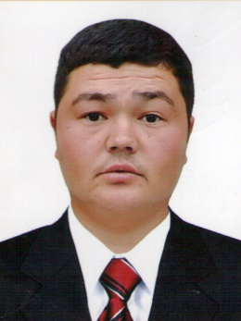 | 14-Chayjovul | 99-686-06-86 | Ishtixon tumani barkamol avlod bolalar maktabi direktori | Oliy,  2008-yil. Samarqand davlat universiteti,  kimyo fani o‘qituvchisi,  O‘z.XDP | Xumo MFY
 | Kazakov Abror Ilxom o‘g‘li  13.03.1993 | 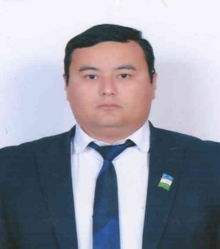 | 15-Qatag‘on | 99-598-93-38 | Ishtixon tuman 17-umumiy o‘rta ta’lim maktabi fransuz tili fani o‘qituvchisi | Oliy,  2016-yil. O‘zbekiston davlat jahon tillari universiteti,  filolog,  O‘z.XDP | Beshariq MFY
 | Rabbimova Matluba Mehriddin qizi  19.02.1992 | 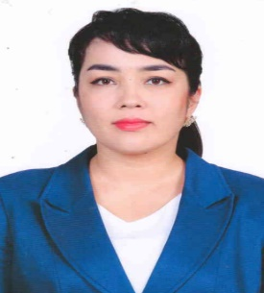 | 16-Xalqobod | 93-347-33-88 | “Ishtixon ovozi” gazetasi muharriri | Oliy,  2016-yil. Samarqand iqtisodiyot va servis instituti,  kasbiy-ta’lim buxgalteriya hisobi va audit,  O‘z.MTDP | Xalqabod, Murodobod, Safaxo‘ja MFY
 | Abdurazzaqov Faxriddin Yoqubovich  30.10.1978 | 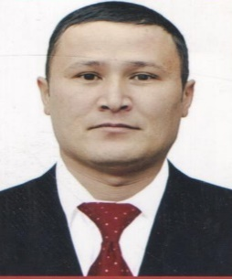 | 17-Kartepa | 99-423-27-72 | Ishtixon tuman veterinariya va chorvachilikni rivojlantirish bo‘limi boshlig‘i | Oliy,  2005-yil. Samarkand qishloq xo‘jalik instituti,  veterinariya vrachi,  “Adolat” SDP | Shexlarkent MFY
 | Xolmuradov Ibadilla Kuchqarovich  01.02.1965 | 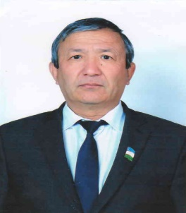 | 18-Bahrin | 90-503-37-23 | Ishtixon tuman 51-umumiy o‘rta ta’lim maktabi texnologiya fani o‘qituvchisi | Oliy,  1991-yil. Toshkent davlat pedagogika instituti,  umumtexnika fanlari va mehnat o‘qituvchisi,  O‘z.MTDP | Baxrin, Qoraqishloq, Ko‘tarma MFY
 | Qilichev Baxromqul Abdirovipovich  13.03.1968 |  | 19-Qoracha | 99-594-13-68 | “Ishtixon tuman Agropilla” mas’uliyati cheklangan jamiyati direktori | Oliy,  1992-yil. Samarqand qishloq xo‘jalik instituti,  olim-agronom,  “Adolat” SDP | Shayxislom, Damariq, Toytiyoq MFY
 | Egamov Zayniddin Valiyevich  15.10.1968 | 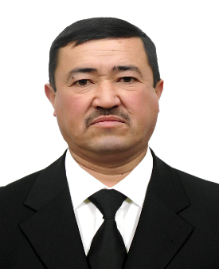 | 20-Zarband | 94-427-44-95 | Ishtixon tumani “Qiyot mahalla fuqarolar yig‘ini hokim yordamchisi | Oliy,  1995-yil. Toshkent moliya instituti,  iqtisodchi,  Ekologik partiya | Zarband, Boytubi, Bo‘ston, Beshbola MFY
 | Raximov Mutallib Amirkulovich  15.08.1984 | 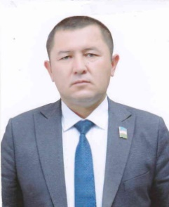 | 21-Yangikent | 97-915-39-84 | Ishtixon tuman 67-umumiy o‘rta ta’lim maktabi direktori | Oliy,  2005-yil. O‘zbekiston davlat jaxon tillari universiteti,  nemis tili fani o‘qituvchisi,  “Adolat” SDP | Yangikent, Chaqar MFY
 | Umarov Javlon Nafasbayevich  15.09.1986 | 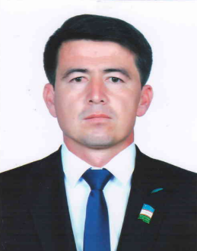 | 22-Chimqurg‘on | 97-916-31-60 | Ishtixon tuman fermer dehqon xo‘jaliklari va tomorqa yer egalari kengashi raisi | Oliy,  2009-yil. Toshkent davlat agrar universiteti,  fermer xo‘jaligini boshqarish,  O‘zLiDeP | Chimqurg‘on MFY
 | Abdug‘aniyev Samo Nizomovich  14.12.1990 |  | 23-Mitan | 90-194-24-24 | Tadbirkor | Oliy,  2016-yil. Samarqand qishloq xo‘jaligi instituti,  agronom seleksioner,  O‘z.XDP | Namuna,Tupor, Q.Qarshiev MFY
 | Xidirov Baxodir Narzullayevich  01.12.1946 |  | 24-Mingchinor | 94-787-19-46 | Nuroniylar jamg‘armasi Ishtixon tumani kengashi raisi o‘rinbosari | Oliy,  1968-yil. Samarqand davlat universiteti,  o‘zbek tili va adabiyoti o‘qituvchisi,  O‘zLiDeP | Barlos MFY
 | Xudoykulov Abdulaziz Berdirasulovich  15.07.1985 | 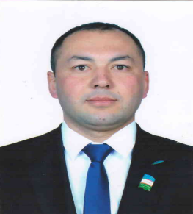 | 25-Xonaqo | 90-251-86-15 | Ishtixon tuman tibbiyot birlashmasiga qarashli tuman ko‘p tarmoqli markaziy poliklinika oftalmolog vrachi | Oliy,  2012-yil. Samarqand davlat tibbiyot instituti,  vrach-terapevt,  O‘zLiDeP | Xonaqa, Do‘stlik MFY
 | Abdurazzaqova Zebo Safarovna  05.01.1971 | 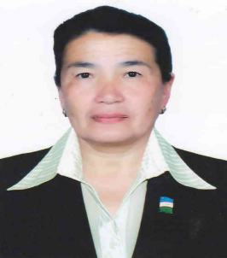 | 26-Chag‘atoy | 94-357-61-45 | Ishtixon tuman 45-umumiy o‘rta ta’lim maktabi direktori | Oliy,  1997-yil. Samarqand davlat universiteti,  o‘zbek tili va adabiyoti fani o‘qituvchisi,  Ekologik partiya | Chag‘atoy MFY
 | Raximova Shaxodat Urinovna  26.12.1976 | 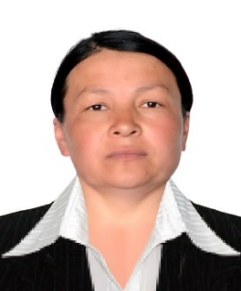 | 27-Zarafshon | 93-342-70-26 | Ishtixon tuman 46-umumiy o‘rta ta’lim maktabi direktorning o‘quv ishlari bo‘yicha o‘rinbosari | Oliy,  2009-yil. Samarqand davlat universiteti,  boshlang‘ich ta’lim,  Ekologik partiya | Kiyat MFY
 | Berdiyev Erkin Asatovich  20.12.1963 |  | 28-Odil | 93-238-04-63 | Ishtixon tuman 49-umumiy o‘rta ta’lim maktabi direktorning o‘quv tarbiya ishlari bo‘yicha o‘rinbosari | Oliy,  1990-yil. Samarqand davlat pedagogika universiteti,  boshlang‘ich ta’lim,  O‘zLiDeP | Odil, Gulobod, Mirishkor MFY
 | Mardiyev Zoyir Asatullayevich  24.12.1988 | 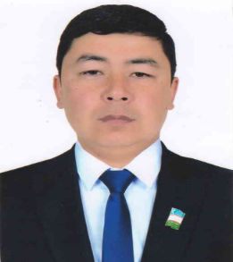 | 29-Qulchara | 94-472-93-77 | O‘zbekiston Respublikasi Yoshlar ishlari agentligi Ishtixon tuman bo‘limi boshlig‘i | Oliy,  2011-yil. Samarqand qishloq xo‘jalik instituti,  fermer xo‘jaligini boshqarish,  O‘z.MTDP | Orlot, Soxibkor MFY
 | Djozilov Zarif Abdugofurovich  20.07.1985 | 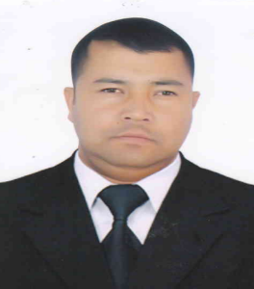 | 30-Qayirma | 88-397-84-34 | O‘zbekiston kasaba uyushmalari Fediratsiyasining Samarqand kengashi Ijtimoiy sug‘urta bo‘limi mudiri | Oliy,  2010-yil. Samarqand qishloq xo‘jalik instituti,  iqtisodiyot va boshqaruv,  O‘z.XDP | O‘zbekqo‘rg‘on, Orlot, Qayirma, Bog‘ixon MFY

